E12407 Scheda creata il 9 dicembre 2023

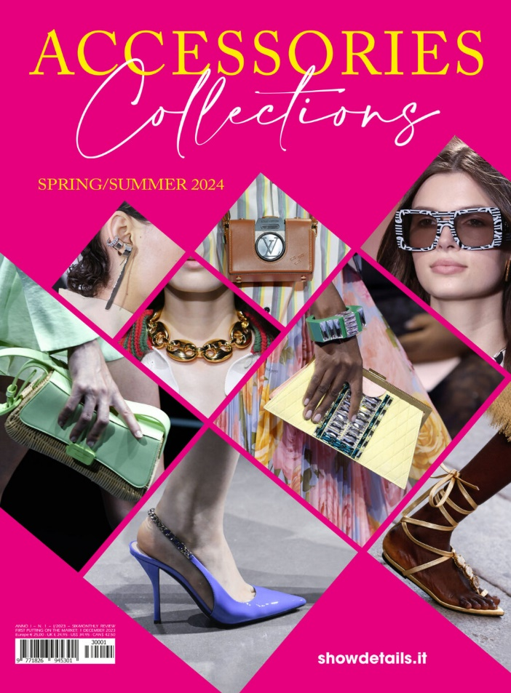
Descrizione bibliografica
*Accessories collections. - Anno 1, n. 1 (2023)- . - Bologna : Showdetails, 2023- . - volumi : ill. ; 29 cm. ((Semestrale. - In italiano e in inglese. - Supplemento a: Showdetails. – Disponibile anche online a pagamento. - CFI1116837
Soggetto: Abbigliamento femminile - Accessori – Periodici
Classe: D391.44

Informazioni storico-bibliografiche
Un magazine interamente dedicato a ciò che per una donna vale davvero in campo moda, ovvero gli accessori quali scarpe, borse, occhiali e gioielleria/bigiotteria.
Anche in VERSIONE DIGITALE.
Quante volte, negli ultimi 40 anni almeno, abbiamo sentito dire che “è il dettaglio che fa la differenza”? Quante volte ce lo hanno ripetuto nelle pubblicità, sulle riviste patinate e ora anche sui social? È ancora valido questo diktat oppure si è lentamente e irrimediabilmente trasformato in un inutile cliché? Noi che ci occupiamo di moda da oltre 30 anni continuiamo, nonostante tutto, a farci questa domanda e la risposta definitiva speriamo di darla con questo nuovo magazine tutto incentrato su quello che si può definire (parafrasando il titolo di un iconico film di Howard Hawks) ‘lo sport preferito dalle donne’. Qui troverete i focus sulle tendenze accessori più attuali, ritratti dei più importanti creativi del mondo dei dettagli moda, dossier di approfondimento sui trend globali dettati dalle fashion week di Milano, Parigi, New York e Londra, nonché dalle più importanti manifestazioni del settore, ma soprattutto zoom su scarpe, borse, bijoux e occhiali di stagione, presentati dai principali brand internazionali. Se poi volete la nostra risposta alla domanda iniziale, ebbene: no, il dettaglio non fa la differenza, il dettaglio è la differenza! Il dettaglio è quello che permette di esprimere un’indole, un gusto, una personalità. Quello che ci distingue dal mainstream, facendoci sentire noi stesse, in qualunque contesto e in ogni occasione. Dunque, cosa aspettate? È il momento di tuffarvi in questo mondo fantasmagorico per provare a cercare (perché c’è, potete giurarci) l’accessorio di stagione nato apposta per voi!
Tipologia | Singola Copia_Digitale, Singola Copia
Stagione | Primavera/Estate
Anno | 2024
Genere | Collezioni Donna
Uscite | Aprile (Autunno/Inverno) e Novembre (Primavera/Estate)
Pagine | 240 + copertina
Larghezza | cm 21 – in 8,26
Altezza | cm 28,5 – in 11,22
Peso | kg 0,650 – lb 1,43
ISSN | 9771826-945301-30001
https://www.showdetails.it/magazines-and-books/accessories-collections-01/

